­­­Doelgroep 35-50 Jaar.

**Binnen nederland:**

Hieronder de cijfers van onze doelgroep in Nederland. Hieruit kunnen we zien hoe groot onze doelgroep is per jaar, 5 jaar of in totaal. Dit is nuttige informatie voor onze enquete en steekproeven want zo kunnen we bepalen hoeveel respondenten we ongeveer nodig hebben om ons onderzoek te kunnen generaliseren zonder dat deze invalide is.

http://www.cbs.nl/NR/rdonlyres/68092452-2D41-416C-B5D5-C77737DBDE80/0/demografischekerncijfers2014.pdf

http://www.cbs.nl/nl-NL/menu/themas/bevolking/cijfers/extra/piramide-fx.htm

30 jaar: 198.000

31 jaar: 199.000

32 jaar: 204.000

33 jaar: 206.000

34 jaar: 200.000

35 jaar: 200.000 + subtotaal

821. 000

36 jaar: 201.000

37 jaar: 198.000

38 jaar: 200.000

39 jaar: 202.000

40 jaar: 211.000 + subtotaal

1.012.000

41 jaar: 219.000

42 jaar: 237.000

43 jaar: 249.000

44 jaar: 260.000

45 jaar: 266.000+ subtotaal

1.231.000

46 jaar: 255.000

47 jaar: 252.000

48 jaar: 254.000

49 jaar: 258.000

50 jaar: 262.000 + subtotaal

1.281.000

51 jaar:255.000

52 jaar: 252.000

53 jaar: 245.000

54 jaar: 243.000

55 jaar: 236.000 + subtotaal

1.231.000

totaal= 4.350.000

**Regio Breda:**

Totaal aantal inwoners: 179.625

0-19 jaar:40.281

20-29 jaar: 26.633

30-39 jaar: 25.065

40-49 jaar: 26.083

50-64 jaar: 33.427

Wij willen de doelgroep 35 t/m 50 jaar kiezen omdat dit ons het meest relevant lijkt voor ons onderzoek. Het totaal aantal 30 tm 55 jarigen in Breda kunnen we schatten op:

25.065 + 26.083 + (33.427/3) = 62.290

We kunnen dus zeggen dan onze doelgroep in de gemeente van Breda naar schatting ongeveer 62.300 personen groot is. Dit zijn alle volwassenen die in de gemeente Breda wonen. Als we onze steekproef alleen in Breda uitvoeren kunnen we aan de hand van deze gegevens opmaken hoeveel respondenten we ongeveer nodig hebben om ons onderzoek te kunnen generaliseren.

http://breda.incijfers.nl

Als we naar de afkomst van doelgroep binnen de gemeente Breda kijken zien we het volgende:

Etniciteit

Nederlands: 77,6 procent

Westers: 11,7 procent

Niet-Westers: 11,3 procent

We zien dat meer dan driekwart van de bevolking gewoon nederlands is. Als stichting happy een internationaal festival wil organiseren zullen er toch meer mensen van buitenaf moeten komen. Breda is nu eenmaal niet zo rijk aan mensen uit het buitenland.

<http://www.breda.nl/afbeeldingenproducten/Factsheet_Bevolking2015.pdf>

Uit de volgende tabel kunnen we opmaken het grootste aantal huishouden in breda zich in het centrum bevind dus dat het daar ook een goede plek is om daar te adverteren voor Eurovision al together.

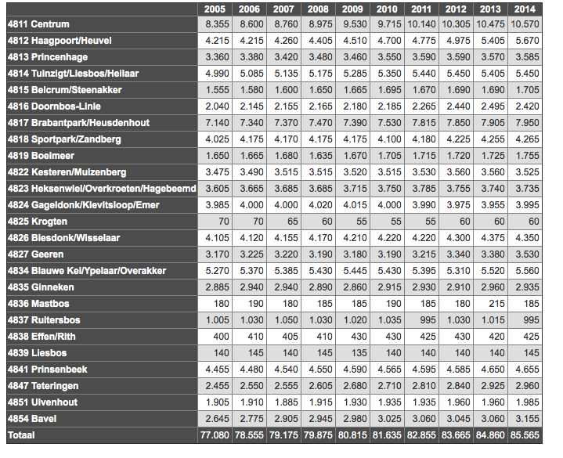

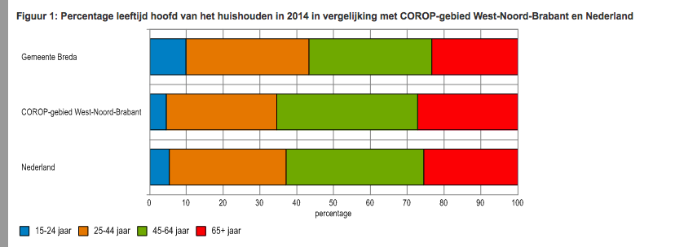Uit de volgende bron kunnen we opmaken dat het grootste deel van de hoofden van de huishoudens in Breda in onze doelgroep vallen. Nu weeten we dat we kunnen richten op de huishoudens in het centrum van Breda om dat onze doelgroep zich daar bevindt. Er zijn nog meer wijken waarop we kunnen focussen waar zich ook meer dan 5.000 huishouden bevinden. Dat zijn:

1. Centrum

2. Haagpoort/Heuvel

3. Blauwe kel/ypelaar/overakker

4. Tuinzigt/liesbos/Hellaar

Deze 5 wijken kunnen we dus beschouwen als gebieden waar onze doelgroep veel voorkomt. Dit zou bij promotie en fieldresearch van pas kunnen komen.